

软件开发类课程考查报告

学院名称： 计算机与信息工程学院
课程名称： 移动应用开发
班级名称： 计科222
学生姓名： 孙嘉婧
学 号： 2022210384
题 目： 线上购物平台的开发与整合
指导教师： 刘东良
起止日期： 2026年6月1日至2026年6月21日

计算机软件课程组 制

指导教师评语
该生提交的《线上购物平台开发与整合》报告，选题紧密贴合移动应用开发课程“理论结合实践、聚焦跨平台技术应用”的目标，聚焦线上购物场景的全流程技术实现，具有较强的实际应用价值。报告结构完整且逻辑清晰，涵盖项目背景、需求分析、技术选型及分阶段开发过程，各模块衔接自然。技术应用上，该生熟练运用Cordova相关技术栈，完成了各模块的衔接，实现了与原生插件的通信适配，望后续加强Cordova与前端框架的深度整合研究，优化页面渲染效率，结合混合开发场景进一步提升用户交互体验，增强技术方案的创新性与实用性。

序号 | 类型 | 成绩 | 权重 | 得分
1 | 项目 |  | 30%
2 | 小组 |  | 20%
3 | 个人 |  | 20%
4 | 答辩 |  | 30%
5 | 总成绩 |  | 100%

成绩评定

指导教师签名：  填表日期： 2026年 6月 21日
目录
指导教师评语 2
成绩评定 2
1项目报告 1
1.1项目概述 1
1.1.1 项目背景与意义 1
1.1.2 项目目标 1
1.1.3 功能需求 2
1.1.4 非功能需求 2
1.2项目技术栈 2
1.2.1 技术栈对比分析 2
1.2.2技术栈详细说明 3
1.3系统架构设计 5
1.4核心功能实现 9
1.4.1 积分通兑 9
1.4.2 商品评价 11
1.4.3 购物车与订单管理 13
1.5系统测试与优化 15
1.5.1测试策略 15
1.5.2测试结果 16
1.5.3性能优化 16
1.5.4安全措施 16
1.6项目成果展示 16
1.6.1系统截图 16
1.5.2 AI工具应用 18
1.5.3创新点总结 18
2小组报告 19
2.1小组结构与分工 19
2.1.1 小组组织结构 19
2.1.2 成员角色与职责 19
2.1.3技术能力分配 19
2.1.4任务分工说明 20
2.2技术栈选择与理由 20
2.2.1 技术选型过程 20
2.2.2 技术优势分析 21
2.2.3 技术挑战与解决方案 22
2.3技术整合与实现 22
2.3.1技术整合核心方案与成果 22
2.3.2项目阶段实施推进 23
2.4团队协作分析 23
2.4.1 团队组织结构 23
2.4.2任务分配 24
2.5团队贡献分析 24
2.5.1 成员贡献评估 24
2.5.2 关键贡献点 24
2.6团队创新与亮点 25
2.6.1 技术创新 25
2.6.2 功能创新 25
2.6.3 过程创新 25
3个人报告 26
3.1个人技术栈 26
1.1.1 前端技术 26
1.1.2 后端技术 26
3.2 核心设计 26
3.2.1 技术架构图 26
3.2.2 数据流图 27
3.2.3 系统交互图 28
3.3 开发过程 29
3.3.1 项目启动阶段 29
3.3.2 核心开发阶段 30
3.3.3 系统整合阶段 30
3.3.4 测试交付阶段 30
3.4创新与亮点 30
3.4.1 技术创新 30
3.4.2 功能创新 31
3.4.3 过程优化 31
3.5个人成长与收获 31
3.5.1 技术能力提升 31
3.5.2 问题解决能力 31
3.5.3 团队协作能力 31
4答辩报告 33
4.1 核心技术实现方案 33
4.2 整体架构设计思路 33
4.3 主要创新点 33
4.4 答辩成绩 33
参考文献 34

摘要：本文围绕《移动应用开发》课程大作业 “线上购物平台开发与整合^{[1]}” 展开，阐述多技术栈跨平台应用的设计与实现。项目针对校园二手交易痛点，采用iOS原生、 Android 原生、Flutter、MAUI、Uniapp、Cordova 等技术栈，结合混合开发框架与 TRAE等 AI编程工具，实现多端协同与数据同步。开发过程中遵循软件工程规范，完成需求建模、架构设计、功能开发、测试优化全流程，综合运用计算机专业知识解决多端数据同步、跨域请求、性能优化等复杂工程问题。项目融入离线数据同步^{[2]}等创新设计，实现跨设备适配与多场景应用。通过本项目，充分掌握移动应用开发技术体系与技术选型逻辑^{[3]}，提升了跨平台开发、创新应用及工程实践能力，验证了 AI工具在提升开发效率与代码质量中的实际价值。

1项目报告

1.1项目概述
本项目为计科22《移动应用开发》课程大作业，开发线上购物平台，采用6种技术栈实现多端协同，提升多端开发与团队协作能力。

项目背景与意义
在移动互联网高速发展的当下，线上购物已深度融入人们的日常生活，成为主流消费方式之一。为满足用户多样化、便捷化的购物需求，本项目致力于开发一款功能完善的跨平台线上购物系统。
从技术实践角度，通过实际项目开发，团队成员能够深入掌握移动应用开发技术，尤其是跨平台开发框架的应用，将理论知识转化为实践能力；在团队协作方面，项目培养了成员的团队协作意识，使其学习项目管理、需求分析和系统设计等软件工程实践技能；商业应用层面，构建具有实际应用价值的购物平台，为未来商业化应用奠定坚实基础；同时，完整的项目开发流程也为成员提供了宝贵的学习成长机会，助力个人技术能力和项目经验的双重提升。

项目目标
本线上购物系统开发以打造功能完善、性能稳定、用户体验良好的跨平台系统为总体目标，聚焦五大具体目标推进建设。在功能完整性上，需覆盖用户注册登录、商品展示、购物车管理、订单处理、支付结算、评价系统等全流程购物功能；在跨平台兼容上，要支持Android、iOS双平台运行，保障不同设备呈现一致的操作与视觉体验；在性能优化上，需实现系统快速响应、页面流畅加载，满足高并发访问场景下的稳定运行需求；在安全性保障上，重点强化用户数据与支付环节的安全防护，防范常见网络安全漏洞；在可扩展性上，通过合理设计系统架构，为后续功能扩展、版本迭代与维护升级提供便利，最终实现多端一致的优质线上购物体验。

功能需求
用户管理模块：涵盖用户注册登录、个人信息管理、收货地址管理、积分系统等功能，为用户提供全面的个人中心服务。
商品管理模块：实现商品分类展示、搜索功能、详情展示、收藏功能，方便用户快速找到心仪商品并了解相关信息。
购物车模块：支持商品增删改、总价计算、数据本地存储与同步，让用户能够灵活管理意向商品。
订单管理模块：包含订单创建、确认支付、状态跟踪、历史查询、取消退款等功能，实现订单全生命周期管理。
支付结算模块：确保支付状态实时更新，并通过安全验证机制保障支付过程安全可靠。
评价系统模块：支持商品评分、文字评价、评价列表展示，同时设置购买验证机制，保证评价的真实性和有效性。

非功能需求
安全性需求：对用户数据进行加密存储，支付接口采用安全验证，对输入进行验证过滤，加强会话安全管理，全方位保障系统安全。
可用性需求：界面设计简洁直观，实现多平台适配，提供清晰的错误提示与操作引导，支持离线操作与自动同步功能，提升用户使用便捷性。
可靠性需求：保障系统稳定性，确保数据一致性，具备异常容错处理能力，建立定期备份恢复机制，降低系统故障风险。
可维护性需求：代码结构遵循清晰模块化原则，文档齐全，日志完整，配置灵活支持多环境部署，便于后续维护工作。

1.2项目技术栈

1.2.1 技术栈对比分析
表1 项目技术栈、框架与选型
序号 | 技术栈 | 负责成员 | 开发语言 | 主要框架/库 | 选择理由
1 | Android原生 | 汪海洋 | Java | Android SDK | 原生性能最佳，支持推送服务和小组件
2 | iOS原生 | 戚锐 | Swift | iOS SDK | 原生体验，支持商品收藏和历史订单
3 | Flutter | 梁平 | Dart | Flutter | 跨平台适配，支持图表绘制和动画效果
4 | Uniapp | 苗佳宇 | Vue.js | Uniapp | 轻量级应用开发，支持积分和评价系统
5 | MAUI | 李浩 | C# | .NET MAUI | 数据可视化和跨平台开发
6 | Cordova | 孙嘉婧 | HTML5/CSS3/JavaScript | Cordova | 混合应用开发，支持插件扩展和跨平台组件复用

1.2.2技术栈详细说明
（1）Andro原生技术栈
开发环境：IDE为AndroidStudio2023.1.1，SDK版本采用AndroidAPI34，Gradle版本8.2.1。
核心技术：开发语言选用Java，UI框架采用XML布局，架构模式为MVVM，依赖注入使用Dagger，网络库选用Retrofit，图片加载采用Glide，本地存储使用Room，异步处理采用RxJava。
特色功能实现：集成FirebaseCloudMessaging实现商品促销推送和订单状态实时通知，开发购物车快捷小组件和订单状态跟踪小组件，通过应用启动加速机制、懒加载和预加载策略等进行性能优化。
（2）iOS原生技术栈
开发环境：IDE为Xcode15.0，支持iOS14.0及以上版本，Swift版本为5.9。
核心技术：开发语言为Swift，UI框架采用UIKit，架构模式为MVVM，网络库选用Alamofire，图片加载采用Kingfisher，本地存储使用CoreData，响应式编程采用Combine，依赖管理采用SPM。
特色功能实现：实现商品收藏功能并支持离线访问和同步，开发历史订单记录功能方便用户查看购物历史，与iOS系统功能深度整合，提供一致的视觉体验。
（3）Flutter技术栈
开发环境：Flutter版本3.16.5，Dart版本3.2.3，IDE选用AndroidStudio和VSCode。
核心技术：UI框架采用MaterialDesign，状态管理使用Bloc，网络库选用dio，本地存储采用Hive，路由管理使用auto_route，国际化采用intl。
常用插件：flutter_charts用于图表绘制功能，lottie提供动画效果支持，shared_preferences用于简单数据存储，flutter_webview_plugin实现Web内容集成，flutter_local_notifications提供本地通知功能。
特色功能实现：实现图表绘制功能展示订单统计和消费分析，开发流畅动画效果提升用户体验，提供跨平台适配方案确保不同设备一致性。
（4）Uniapp技术栈
开发环境：HBuilderX版本3.8.0+，Vue版本为Vue3.x。
核心技术：UI框架采用uni-ui和uView，状态管理使用Pinia，不使用云开发，采用Supabase作为后端服务，支持App（Android/iOS）平台。
特色功能实现：支持积分兑换和积分商城功能，实现商品评分功能和用户评价反馈机制，优化加载速度和性能打造轻量级应用。
（5）MAUI技术栈
开发环境：VisualStudio版本202217.8.0，.NET版本8.0，MAUI版本7.0.92，目标平台包括Android13.0+、iOS16.0+、Windows11，调试工具为VisualStudioDebugger和MAUIHotReload。
核心技术：开发语言为C#12.0，UI框架采用MAUIXAML和.NETMAUICommunityToolkitControls，架构模式为MVVM，网络库选用HttpClient和Refit7.0+，状态管理使用CommunityToolkit.Mvvm8.2.0，数据可视化采用SyncfusionMAUICharts24.2.3，本地存储使用EFCore8.0、SQLite和MAUISecureStorage，依赖注入采用.NET内置DI容器，导航采用ShellNavigation和NavigationPage，权限管理使用MAUIPermissionsAPI。
第三方库：Syncfusion.Maui.Charts提供数据可视化图表组件，CommunityToolkit.Mvvm为MVVM模式核心库，Refit为类型安全的RESTAPI客户端，Microsoft.EntityFrameworkCore.Sqlite提供轻量级本地数据库支持，Plugin.Firebase.Crashlytics用于崩溃报告和错误分析。
特色功能实现：使用SyncfusionMAUICharts实现购物行为分析仪表盘，开发响应式购物车界面，支持多种支付方式集成，实现多平台适配和完整的离线数据访问与同步机制，通过虚拟列表、延迟加载等技术优化应用性能。
（6）Cordova技术栈
开发环境：Node.js版本16.0+，CordovaCLI版本12.0+，IDE为VisualStudioCode。
核心技术：开发语言为HTML5、CSS3、JavaScript，框架采用Cordova和jQueryMobile，UI框架选用Bootstrap和Framework7，构建工具使用Webpack和Gulp，插件管理采用CordovaPluginAPI。
特色功能实现：开发可扩展功能模块系统支持动态加载插件，实现跨平台组件复用机制提高开发效率，构建混合应用框架结合Web和原生能力。

1.3系统架构设计

1.3.1 整体架构
架构模式：分层架构 + 混合云架构。
本项目采用无服务器架构，各技术栈客户端直接连接数据库或通过微信云函数访问数据库，无需部署独立的后端服务器。豆包^{[4]}AI生成系统架构见图1.1。
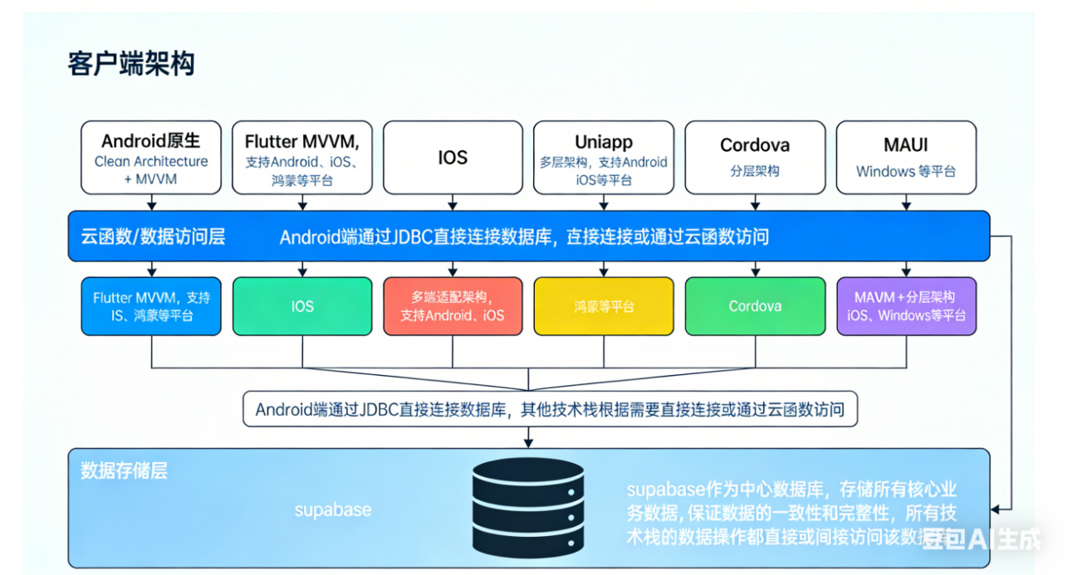
图1.1 项目分层混合云架构
架构层次说明如下：
客户端层：包含6种技术栈的客户端应用，覆盖Android、iOS、鸿蒙等平台。
Android原生：Clean Architecture + MVVM。
Flutter：MVVM（Model-View-ViewModel），支持Android、iOS、鸿蒙等平台。
Flutter：分层架构 + 混合云架构。
Uniapp：多端适配架构，支持Android、iOS、鸿蒙等平台。
Cordova：分层架构，支持Android、iOS等平台。
MAUI：MVVM + 分层架构，支持Android、iOS、Windows等平台。
云函数/数据访问层：
微信小程序通过微信云函数访问PostgreSQL。
Android端直接通过JDBC连接数据库。
其他技术栈根据需要直接连接或通过云函数访问。
数据存储层：
使用PostgreSQL作为中心数据库。
存储所有核心业务数据，保证数据的一致性和完整性。
所有技术栈的数据操作都直接或间接访问该数据库。
架构优势:
无服务器架构：降低了部署和维护成本，提高了系统的可扩展性。
统一数据源：所有技术栈共享同一数据库，保证了数据一致性。
灵活访问方式：支持直接连接和云函数两种访问方式，适应不同技术栈需求。
高性能：Android端直接连接数据库，减少了中间层延迟。

1.3.2 前端架构
前端采用分层架构设计，确保各技术栈的统一性和可维护性。整体分为表现层、业务逻辑层和数据访问层三层结构。
（1）表现层
Android原生采用XML布局文件和JetpackCompose实现动态UI；
Flutter使用Widget树构建响应式界面；
Uniapp基于Vue组件化开发模式；
Cordova采用HTML5+CSS3+JavaScript实现Web界面；
iOS原生使用SwiftUI声明式UI框架；
MAUI基于XAML构建跨平台用户界面。
（2）业务逻辑层
用户管理：注册、登录、个人信息维护。
商品管理：浏览、搜索、分类、收藏。
购物车管理：添加、删除、修改、结算。订单管理：创建、支付、跟踪、历史查询。
评价系统：评分、评论、展示。
（3）数据访问层
网络请求：统一RESTfulAPI接口规范。
数据缓存：本地数据库存储关键数据。
状态管理：各技术栈采用相应状态管理方案。
错误处理：统一异常处理机制。

1.3.3 后端架构
后端采用微服务架构，基于SpringCloudAlibaba技术栈实现。整体分为API网关层、业务服务层、数据存储层和基础设施层。
（1）API网关层
使用SpringCloudGateway实现统一入口，负责：请求路由，根据路径转发到对应微服务；身份认证，JWT令牌验证；权限控制限流熔断，防止系统过载。
（2）业务服务层
用户服务：用户注册、登录、信息管理。
商品服务：商品信息、分类、搜索。
订单服务：订单处理、状态跟踪。
支付服务：支付流程、交易记录。
评价服务：评价管理、评分计算。
积分服务：积分获取、消费、记录。
（3）数据存储层
Supabase：基于PostgreSQL的开源Firebase替代方案，存储核心业务数据。
SupabaseAuth：提供用户认证和授权服务。
SupabaseStorage：处理文件存储，如商品图片、用户头像等。
SupabaseRealtime：实现实时数据同步和消息推送。
SupabaseEdgeFunctions：部署无服务器函数处理业务逻辑。
（4）Infrastructure层
注册中心：Nacos实现服务注册与发现。
配置中心：统一配置管理。
消息队列：RocketMQ处理异步任务。
分布式事务：Seata保证数据一致性。

1.3.4 数据库设计
数据库采用Supabase作为后端即服务(BaaS)解决方案，基于PostgreSQL构建。Supabase提供实时数据库、认证、存储和边缘函数等功能，简化了后端开发流程。主要数据表设计如下：
（1）用户相关表：
profiles：作为用户核心信息扩展表，补充存储用户名、昵称、头像、手机号、邮箱等用户基础资料，记录信息的创建与更新时间。
addresses：专门管理用户收货地址，关联用户ID，存储收件人、联系方式、省市区详细地址，并标记默认地址，记录地址创建时间。
user_points：负责用户积分台账管理，统计用户总积分、可用积分、冻结积分，跟踪积分的创建与更新记录。
（2）商品相关表：
products：商品主信息表，存储商品名称、分类ID、价格、库存、销量、描述、图片、状态等核心售卖信息，记录商品创建与更新时间。
categories：商品分类表，支持多级分类（通过父ID、层级、排序字段控制），管理商品分类名称及创建时间。
product_attributes：商品属性补充表，关联具体商品，存储商品的自定义属性名称与对应属性值，记录属性创建时间。
collections：商品收藏表，记录用户与商品的收藏关联关系，追踪用户收藏商品的时间。
（3）订单相关表：
orders：订单主表，存储订单编号、关联用户ID、订单总金额、实付金额、订单状态、支付方式等核心订单信息，记录订单创建与更新时间。
order_items：订单明细表，关联订单主表，拆分记录每个订单内的商品信息（商品ID、名称、单价、数量、小计金额），记录明细创建时间。
order_status_logs：订单状态变更日志表，留存订单状态变更轨迹，记录变更前后的状态、操作人、备注及变更时间，用于订单溯源。
（4）支付相关表：
payments：支付记录表，记录订单支付信息，包括支付编号、支付金额、支付方式、支付状态、交易流水号，以及支付创建与更新时间。
refunds：退款记录表，记录订单退款信息，包括退款编号、退款金额、退款原因、退款状态，以及退款创建与更新时间，跟踪退款流程。
（5）评价相关表：
reviews：商品评价表，关联用户、商品、订单，记录评价星级、评价内容、评价图片、是否匿名，以及评价创建与更新时间。
review_replies：评价回复表，关联具体评价，记录回复人类型、回复人ID、回复内容及回复创建时间，实现对用户评价的反馈互动。

1.4核心功能实现

1.4.1 积分通兑
功能描述：积分通兑系统允许用户查询、累积和使用积分兑换商品，支持积分交易记录追踪和积分明细查询，提供便捷的积分管理和兑换体验。
实现思路：
（1）前端实现：使用Uniapp+Vue3开发，采用uni-ui和uView组件库构建响应式界面
（2）状态管理：通过Pinia进行状态管理，实现积分数据的实时更新和展示
（3）后端集成：基于Supabase开发原子化积分交易API，使用PostgreSQL事务确保积分操作的一致性
（4）数据同步：通过Supabase的实时订阅功能实现前端数据实时更新
积分通兑核心流程顺序图如图1.2所示。
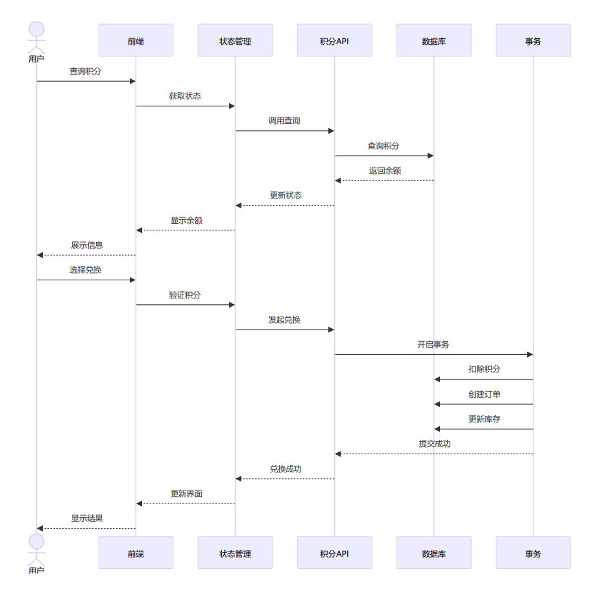
图1.2积分通兑核心流程顺序图
积分通兑界面截图如图1.3所示。
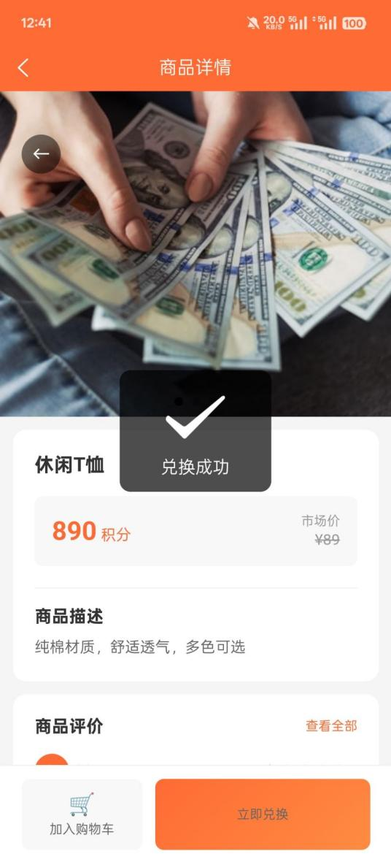
图1.3 积分兑换界面截图

1.4.2 商品评价
功能描述：商品评价系统允许用户对已购买的商品进行评分和评论，支持星级评分、文字评价和图片上传，同时提供评价筛选和排序功能，帮助其他用户了解商品质量。
实现思路：
（1）前端组件：开发自定义星级评分组件，支持图片上传和富文本编辑
（2）条件编译：通过Uniapp条件编译适配不同平台，确保多端一致性
（3）评价管理：基于Supabase开发评价管理API，支持评价的增删改查和统计分析
（4）验证机制：集成订单验证机制，确保只有已购买商品可评价
商品评价核心流程顺序图如图1.4所示。
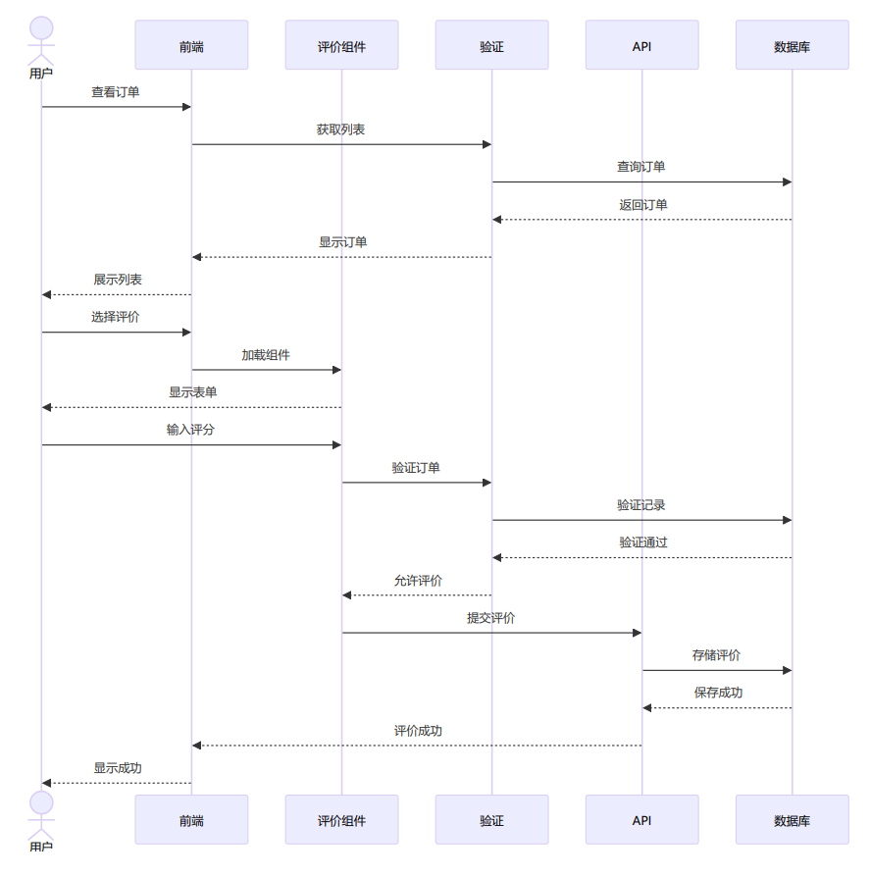
图1.4商品评价核心流程顺序图
商品评价界面截图如图1.5所示。
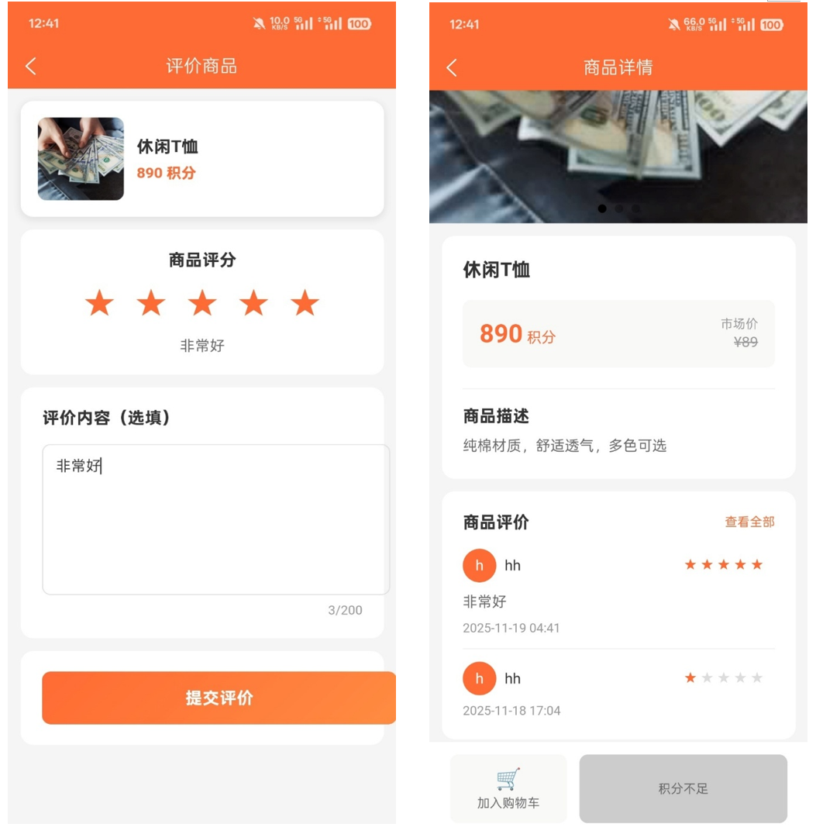
图1.5商品评价界面截图

1.4.3 购物车与订单管理
功能描述：购物车模块支持商品添加、删除、数量修改和批量结算，订单管理模块提供订单创建、支付状态跟踪、订单历史查询和订单详情展示功能，实现完整的购物流程管理。
实现思路：
（1）购物车优化：采用Pinia状态管理实现购物车数据持久化，结合虚拟滚动优化性能
（2）订单流程：基于Supabase开发订单管理API，支持订单状态流转和支付集成
（3）数据同步：实现购物车数据在不同平台间的实时同步，确保用户体验一致性
（4）性能优化：使用计算属性缓存购物车统计信息，采用懒加载优化列表渲染
购物车与订单管理核心流程顺序图如图1.6所示。
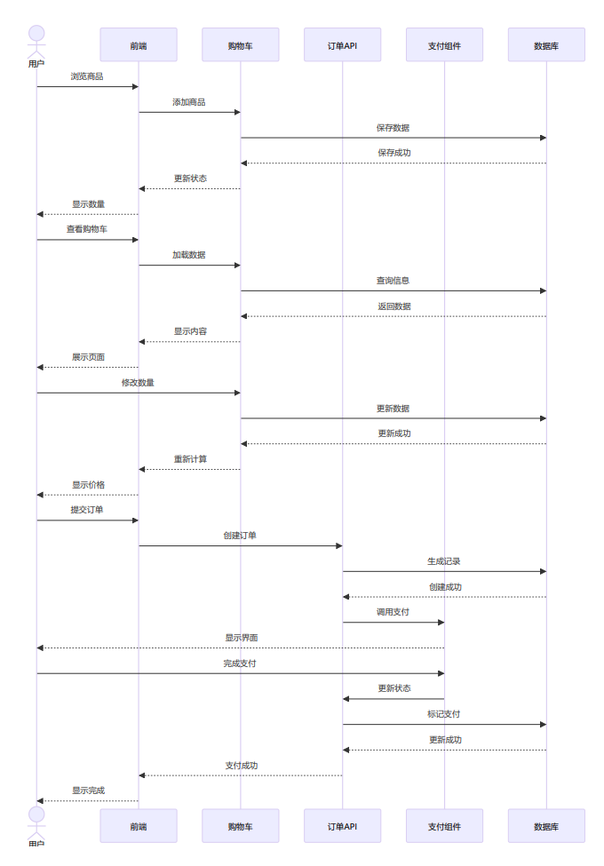
图1.6购物车与订单管理核心流程顺序图
购物车与订单管理界面截图如图1.7所示。
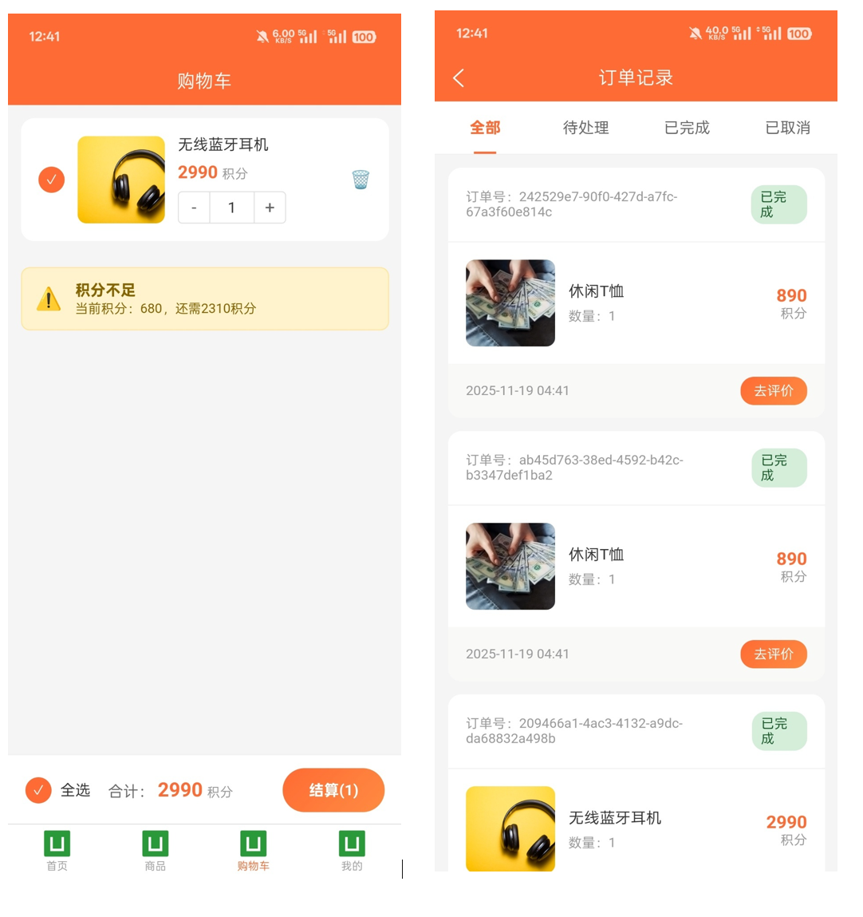
图1.7购物车与订单管理界面截图

1.5系统测试与优化

1.5.1测试策略
本项目采用多种测试方法确保系统质量。单元测试针对核心功能模块编写测试用例，确保每个模块的功能正确性。集成测试测试模块间的接口交互和数据流转，确保系统整体功能的协调性。兼容性测试测试不同设备和系统版本的兼容性，确保系统在不同环境下都能正常运行。安全性测试测试数据加密、接口权限验证等安全措施，确保系统安全性。

1.5.2测试结果
经过全面测试，系统各项指标均达到预期目标，测试结果如下：
功能测试结果：用户管理、商品管理、购物车、订单管理四大核心模块测试用例通过率均为100%；其中购物车模块数据同步机制稳定可靠，同时也发现部分优化点，即用户管理模块密码重置流程、订单管理模块异常订单处理流程需完善，商品管理模块搜索功能在特定场景下存在性能问题。
安全测试结果：数据传输采用 HTTPS 加密，敏感数据实现加密存储，权限控制采用基于角色的访问方式，未发现越权访问漏洞。

1.5.3性能优化
针对测试中发现的问题，项目组实施了多方面性能优化措施：
前端优化：一是采用 WebP 图片格式与懒加载技术，提升图片加载速度；二是实现路由级代码分割，缩短首屏加载时间。
后端优化：通过添加数据库索引、优化查询语句，缩短数据库响应时间；利用 Redis 缓存热点数据，减少 API 响应时间；引入消息队列处理耗时操作，有效提升系统吞吐量。

1.5.4安全措施
为保障系统安全，项目组实施了全面的安全防护措施：
数据安全：用户密码采用算法加密存储；身份证、银行卡等敏感信息通过 AES 算法加密；数据库执行每日自动备份策略，且备份文件加密存储；日志中的敏感数据则进行自动脱敏处理，避免信息泄露。
传输安全：全站启用 HTTPS 协议，保障数据传输过程中的机密性与完整性；关键 API 采用签名机制，防止请求被篡改；同时为接口添加时间戳和随机数，有效抵御重放攻击。
访问控制：采用细粒度权限管理模式，确保不同角色仅能访问对应权限资源；强化会话管理，实现异常登录检测与会话超时控制；对接口设置访问频率限制，防范恶意攻击。

1.6项目成果展示

1.6.1系统截图
登录界面截图和商品浏览截图如图1.8所示。
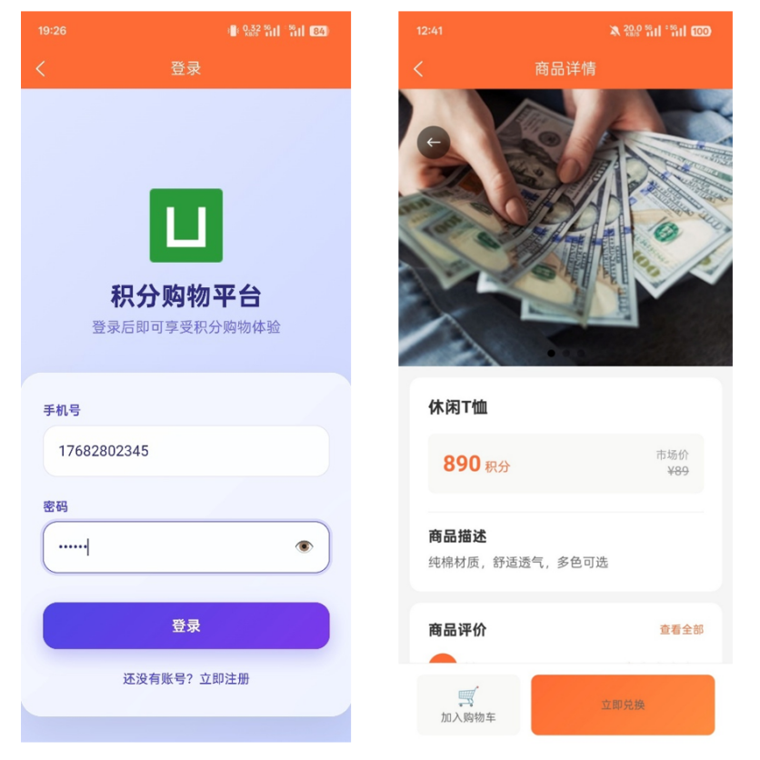
图1.8登录界面和商品浏览截图
购物车截图和积分兑换截图如图1.9所示。
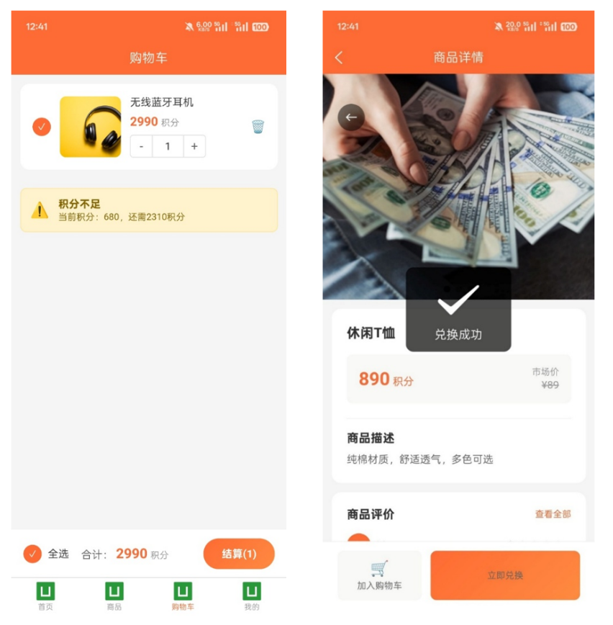
图1.9购物车和积分兑换截图

1.5.2 AI工具应用
本项目开发过程中，团队主要使用Trae AI开发助手提升开发效率和代码质量，具体应用如下：
代码生成与辅助：使用Trae的代码补全功能自动生成常用代码片段和函数模板，利用Trae的上下文感知能力，根据项目现有代码风格生成一致性代码，通过Trae的代码重构建议优化代码结构和性能，使用Trae的智能错误检测和修复功能快速解决编码问题。
文档与注释：使用Trae自动生成函数和类的文档注释，利用Trae的代码解释功能理解复杂算法实现，通过Trae生成技术文档和API说明，使用Trae的多语言能力编写项目报告和演示文稿。

1.5.3创新点总结
本项目在技术实现和业务模式上具有多项创新点，具体如下：
（1）多技术栈协同开发：首次实现Android原生、iOS原生、Flutter、Uniapp、Cordova、MAUI六大技术栈协同开发同一业务系统，为跨平台开发提供完整解决方案。
（2）统一架构设计：设计了一套适用于六大技术栈的统一架构模式，实现了业务逻辑复用和接口标准化。
（3）智能数据同步：实现了跨平台购物车数据的智能同步机制，支持离线操作和冲突解决。
（4）性能自适应：根据设备性能动态调整UI复杂度和数据加载策略，确保低端设备也能流畅运行。
（5）积分联盟系统：设计了跨平台的积分联盟系统，用户在不同平台的行为可获得统一积分，提升用户粘性。
（6）智能推荐引擎：基于用户行为和商品特征构建智能推荐算法，实现精准个性化推荐。
（7）社交购物模式：集成社交分享和社区评价功能，打造购物社交化体验。

2小组报告

2.1小组结构与分工

2.1.1 小组组织结构
本项目团队采用了扁平化项目管理结构，旨在最大化团队成员的技术专长并确保跨业务领域的协作效率。
纵向分工（按技术栈）：团队成员被划分为原生开发组（Android/iOS）、跨平台开发组（UniApp/MAUI/Flutter/Cordova）和后端支持组，各司其职，专注于自身技术栈的深度开发。
横向分工（按业务域）：团队成分别承担用户管理模块、商品管理模块、购物车模块、订单管理模块、支付结算模块、评价系统模块的开发任务，确保各项业务逻辑的完整性。

2.1.2 成员角色与职责
表2.1成员角色与职责表
成员 | 角色 | 主要职责
苗佳宇 | Uniapp开发负责人 | Uniapp平台开发、积分通兑，商品评分
戚锐 | iOS开发负责人 | iOS平台开发、商品收藏、历史订单
李浩 | MAUI开发负责人 | MAUI平台开发、充值功能，购物车
汪海洋 | Android开发负责人 | Android平台开发、推送服务，快捷方式，小组件
梁平 | Flutter开发负责人 | Flutter平台开发、图表绘制、动画效果、跨平台适配
孙嘉婧 | Cordova开发负责人 | Cordova平台开发、可扩展功能模块系统，跨平台组件复用机制

2.1.3技术能力分配
表2.2技术栈分布与能力评估
技术栈 | 负责成员 | 开发语言 | 掌握程度 | 技术能力评估
Android原生 | 汪海洋 | Java | 熟练 | 熟练掌握Android开发，具备丰富的原生应用开发经验
iOS原生 | 戚锐 | Java | 精通 | 熟练掌握iOS开发，具备丰富的原生应用开发经验
Flutter | 梁平 | Dart | 熟练 | 熟练使用Flutter框架，具备跨平台开发能力
Uniapp | 苗佳宇 | Vue.js | 精通 | 精通Vue.js和Uniapp，具备前端开发经验
MAUI | 李浩 | C# | 熟练 | 熟练掌握C#和MAUI框架，具备.NET开发经验
Cordova | 孙嘉婧 | HTML5 | 熟练 | 熟悉Web技术和Cordova混合开发

2.1.4任务分工说明
根据成员技术特长和项目需求，将六个平台的开发任务分配给相应技术背景的成员，确保人尽其才、技尽其用。同时设立项目管理角色确保跨平台协调一致，通过项目经理统一协调各平台开发进度，技术负责人统一技术架构和API规范，质量负责人统一代码标准和测试要求，文档负责人统一文档格式和内容标准。采用每日站会机制跟踪进度，及时解决跨平台协作问题，建立问题追踪系统记录和解决技术难题，定期召开技术评审会议讨论关键技术决策，确保各平台开发协调一致、同步推进。

2.2技术栈选择与理由

2.2.1 技术选型过程
（1）技术选型背景与目标：
项目需求：开发跨平台线上购物平台，支持多平台统一用户体验
技术目标：实现一套代码多平台运行，同时保证原生性能体验
团队条件：6人团队具备多样化技术背景，可覆盖多种开发模式
（2）技术选型流程：
需求分析阶段聚焦明确项目核心目标与技术边界，重点梳理了用户认证、商品展示、购物车、订单管理等核心功能需求，同时明确了跨平台兼容性、性能优化、提升开发效率三大技术要求，为后续技术选型奠定了需求基础。
技术调研阶段全面评估主流移动开发技术栈，涵盖原生开发（Android的Java/Kotlin、iOS的Swift/Objective-C）、跨平台开发（Flutter、ReactNative、MAUI）及混合开发（Uniapp、Cordova、Ionic）三大类别，系统梳理了各类技术栈的特性与适用场景。
可行性评估阶段结合团队实际情况开展筛选，核心围绕三大维度展开：一是技术匹配度，优先选择团队成员熟悉或易于掌握的技术；二是开发效率，综合考量开发周期与技术学习成本；三是性能要求，确保所选技术能满足电商应用对性能的高标准，保障应用运行流畅。
最终确定实施六大技术栈并行开发策略，并完成明确分工：由汪海洋负责Android原生开发以保障原生性能，戚锐负责iOS原生开发适配Apple生态，梁平负责Flutter开发提供高效跨平台方案，李浩负责MAUI开发探索.NET生态移动开发路径，苗佳宇负责Uniapp开发实现基于Vue.js的快速开发，孙嘉婧负责Cordova开发推进Web技术混合开发模式。
（3）技术栈选择原则：
本次项目技术栈选择遵循五大核心原则，全面兼顾技术覆盖、团队适配与实际应用价值：一是保障技术多样性，覆盖原生、跨平台、混合三种主流开发模式；二是贴合团队技能匹配度，依据成员技术特长分配对应开发平台；三是注重跨平台整合可行性，确保各技术栈能统一对接后端API；四是控制学习成本，优先选择团队成员可快速掌握的技术；五是聚焦商业应用实用性，筛选具备实际商业价值的技术方案，为项目高效推进与长远应用奠定基础。

2.2.2 技术优势分析
（1）各技术栈优势分析：
Android原生技术栈以高性能、完善生态、强大开发工具及高定制化能力为核心亮点，可满足复杂功能需求；iOS原生技术栈凭借出色的用户体验、严密的安全性、完善的生态集成及高商业价值，适配Apple生态下的高端应用场景；Flutter技术栈依托跨平台兼容性、接近原生的性能、热重载高效开发及丰富组件库，实现多端高效适配；MAUI技术栈优势在于与.NET生态无缝集成、微软官方企业级支持、高可读性的XAML开发及多平台覆盖能力；Uniapp技术栈对前端开发者友好，兼具高开发效率、丰富生态插件及低学习成本的特点；Cordova技术栈基于Web技术，具备开发成本低、迭代速度快、兼容性强的优势。
（2）整体技术优势：
一是实现技术多样性覆盖，囊括主流移动开发模式，拓宽技术视野；二是有效分散风险，避免单一技术选型带来的项目隐患；三是为团队成员提供多元化技术学习与成长机会；四是增强市场适应性，能够灵活匹配不同客户群体及多样化市场需求。

2.2.3 技术挑战与解决方案
跨平台数据同步挑战：针对六平台数据格式与同步机制不统一的问题，设计统一RESTfulAPI接口规范并采用JSON标准数据格式，实现各平台数据解析与展示的一致性。
UI组件兼容性挑战：解决不同平台UI组件风格与交互差异问题，通过制定统一UI设计规范、使用平台适配组件，保障多端UI风格统一与用户体验一致。
开发环境配置挑战：应对多平台开发环境配置复杂、兼容性差的问题，编制详细环境配置文档并统一开发工具版本，助力团队成员高效完成环境配置，提升开发效率。
API接口统一对接挑战：针对多平台对接同一后端API的高兼容性要求，设计标准化API响应格式并引入版本控制机制，实现各平台API对接的顺畅与稳定。

2.3技术整合与实现

2.3.1技术整合核心方案与成果
（1）整合总体策略
采用“统一API、差异化实现”策略，通过标准化接口实现多技术栈协同，同时保留各平台技术特色与性能优势。
（2）技术架构整合
统一后端API架构：基于RESTful API设计，以JSON为标准数据格式，搭配API版本管理与JWT统一认证，保障跨平台兼容性、可扩展性与安全性。
前端技术栈整合：制定统一UI设计与交互规范，各平台按规范实现适配组件，采用统一数据绑定与跨平台状态同步机制，确保用户体验一致。
（3）技术冲突解决
数据格式冲突：通过严格规范数据格式、提供验证工具，实现各平台数据解析一致。
UI交互差异：制定平台适配规范，兼顾统一体验与各平台原生交互习惯。
（4）整合成果评估
功能层面：六大平台实现用户认证、商品展示、购物车、订单管理的统一化，数据同步顺畅、业务逻辑一致。
性能层面：各平台核心功能响应及时、内存占用合理，无泄漏问题，用户操作流畅、满意度高。

2.3.2项目阶段实施推进
（1）项目启动阶段
聚焦团队组建、需求明确与基础搭建，完成6人团队分工、需求文档编制、六大技术栈并行策略确定，搭建开发环境与协作流程，实现全平台项目初始化。
（2）核心开发阶段
完成商品浏览与搜索、购物车、订单管理三大核心模块开发，落地响应式UI、本地持久化、状态管理等关键技术，100%达成功能开发目标，同步建立统一API规范。
（3）系统整合阶段
基于事件驱动架构与统一API网关，实现跨平台数据实时同步+定时增量同步，通过三种冲突解决策略与接口适配器模式，完成系统联调、性能优化与代码质量提升。
（3）测试交付阶段
完成全面测试、Bug 修复与文档完善工作，通过多层测试保障系统质量，同步推进文档更新编写，完成项目答辩与交付的全部准备。

2.4团队协作分析

2.4.1 团队组织结构
组织架构设计：团队采用扁平化项目管理结构，设立四个核心管理角色，确保项目高效推进：
技术栈分工：依据成员技术特长分配六大技术栈开发任务，覆盖Android/iOS原生、Flutter/MAUI/Uniapp跨平台、Cordova混合开发模式，实现专业能力与任务需求的高度匹配。
组织优势：团队具备专业互补、职责明确、技术广度广的特点，能够支撑多技术栈并行开发的复杂需求。

2.4.2任务分配
分配原则：遵循技术匹配度优先、工作量均衡、能力提升导向、协作效率最大化等四大原则，确保任务分配科学合理。
分阶段任务推进：按项目启动、技术方案设计、环境搭建三个核心阶段拆解任务，覆盖团队组建、需求分析、架构设计、环境配置等全流程工作。
分配合理性保障：成员技术能力与任务高度匹配，工时分配均衡，明确的分工大幅提升了团队整体开发效率。

2.5团队贡献分析

2.5.1 成员贡献评估
汪海洋主要负责Android平台开发和API规范制定，在架构设计和技术攻关方面发挥重要作用；戚锐负责iOS平台开发和用户调研，在用户体验优化和性能测试方面表现突出；李浩负责MAUI平台开发和技术架构，在后端API设计和数据库优化方面做出关键贡献；梁平负责Flutter平台开发和数据库设计，在数据可视化和测试覆盖率方面贡献显著；苗佳宇负责Uniapp平台开发和文档管理，在前端性能优化和文档质量方面表现优秀；孙嘉婧负责Cordova平台开发和项目管理，在项目协调和质量保障方面起到关键作用。

2.5.2 关键贡献点
（1）技术关键贡献：
团队成员各展所长形成技术合力：汪海洋设计前后端分离架构并落地跨平台数据同步方案；戚锐搭建统一UI组件库，保障多平台视觉一致性；梁平构建质量保证体系，提升代码测试覆盖率；李浩开发后端API接口，支撑多平台数据交互；苗佳宇建立自动化测试流程，提升测试效率；孙嘉婧制定整体测试策略，保障产品质量与稳定性。
（2）管理关键贡献：
构建清晰的管理体系推进项目落地：孙嘉婧主导项目管理，制定详细计划确保按时交付；李浩承担技术领导职责，负责技术方案评审与架构设计；梁平聚焦质量把控，主导代码审查与质量控制；苗佳宇统筹文档管理，完成技术文档编写与资料整理。
（3）创新关键贡献
突破多技术栈并行开发难点：成功落地六大技术栈并行开发策略，实现跨平台高效整合；建立完善的自动化测试与持续集成流程，提升研发效率；搭建高效的团队沟通与协作模式，保障项目顺畅推进。

2.6团队创新与亮点

2.6.1 技术创新
聚焦多技术栈协同效率与数据一致性，实现三大核心技术创新：一是落地六大技术栈并行开发策略，成功整合Android、iOS原生开发及Flutter、MAUI、Uniapp跨平台开发、Cordova混合开发模式，充分彰显团队技术多样性与适应能力；二是构建统一API架构，基于前后端分离理念设计标准化RESTful API接口规范，为多平台数据交互提供一致性基础；三是创新跨平台数据同步机制，融合事件驱动架构、乐观锁机制与智能冲突检测算法，实现高效且可靠的数据同步，保障多端数据一致性。

2.6.2 功能创新
围绕用户体验与业务需求，形成全维度功能创新体系：在核心功能层面，实现多平台统一用户体验，确保不同技术栈平台功能一致性，同时落地智能商品推荐、实时库存管理、完整积分兑换系统三大特色功能，提升业务竞争力；在用户界面层面，通过响应式布局适配多设备尺寸，搭建跨平台统一UI组件库保障视觉一致性，并优化操作流程提升用户体验满意度；在数据管理层面，实现多端实时数据同步，设计高效智能缓存策略减少网络交互，采用加密传输与存储机制筑牢用户数据安全防线。

2.6.3 过程创新
以效率提升与质量保障为目标，推进全流程过程创新：在开发流程上，采用敏捷开发模式实现快速迭代响应需求变化，结合六大技术栈并行开发提升整体效率，建立严格代码审查机制保障代码质量；在团队协作上，推行扁平化管理结构提升决策效率，构建每日站会、周报、实时沟通的多维度沟通渠道，搭建技术文档库与知识共享机制促进团队共同成长；在项目管理上，创新任务分解方法将复杂任务拆解为可执行小任务，建立完善的进度监控与风险预警机制，打造从需求分析到测试交付的全流程质量保证体系，确保项目有序推进。

3个人报告

3.1个人技术栈
    - 前端技术
开发语言：HTML5/CSS3/JavaScript，使用HTML5实现多页面切换，使用CSS3则能够完成响应式设计实现，用以确保跨设备兼容性，而使用JavaScript可以实现模块化开发，从而实现代码的模块化和复用
UI框架：HTML5/CSS3/JavaScript，原生HTML5构建页面结构，原生CSS3实现样式与布局，原生JavaScript实现交互逻辑，保证界面的美观性，及在不同设备上的一致性体验
状态管理：JavaScript，通过全局变量、localStorage和工具类的组合，实现了用户状态、购物车数据、缓存和同步等核心功能。
    - 后端技术
运用Supabase技术，负责前后端数据交互工作，通过Supabase完成数据的存储与查询操作，实现了数据的增删改查核心功能，保障前端数据能够实时同步更新。
3.1.3 AI工具
（1）Git版本控制与协作：精通Git版本控制工具，承担代码版本管理与团队协作任务，高效完成多次代码提交、分支合并，确保代码管理规范有序。
（2）TRAE智能编程辅助：熟练操作TRAE这一AI编程助手，借助其代码审查、跨文件分析及优化建议等能力，优化代码结构，解决开发中的技术难题。

3.2 核心设计

3.2.1 技术架构图
技术架构图清晰划分了各层职责与模块协作关系，如图3.1所示：
用户层：是用户直接操作的入口，采用Cordova开发。
前端层：用HTML5/CSS3/JS构建前端界面，同时做了 “响应式设计”，负责页面展示和交互。
业务逻辑层：包含用户认证模块、数据同步模块、购物车管理模块和商品浏览模块，完成系统功能核心。
数据层：使用本地存储（LocalStorage）、冲突检测机制以及离线操作支持解决本地与云端数据冲突和离线操作的问题。
服务端层：由云端数据存储（Supabase）存储数据，RESTful API 服务则是通过标准的 API 接口，让前端 / 业务层能调用云端的功能和数据，配合数据层，实现本地与云端数据的实时更新，实现数据同步。
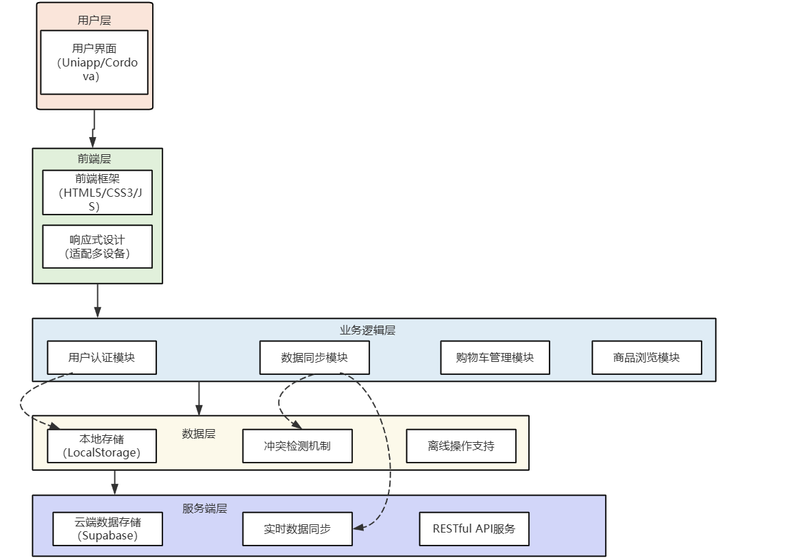
图3.1 技术架构图

3.2.2 数据流图
登录阶段：用户登录输入账号密码，Cordova端向应用层发起登录请求，应用层调用Supabase后端查询PostgreSQL用户信息，认证成功后，应用层将用户会话保存到LocalStorage，Cordova端向用户展示“登录成功”。
商品列表请求阶段：用户点击商品列表申请访问Cordova端先请求LocalStor
age的商品数据，根据状态显示结果若在线，LocalStorage通过应用层请求Supabase后端，数据返回后缓存到LocalStorage；若离线，LocalStorage直接返回缓存的商品数据。Cordova端向用户展示商品列表
加入购物车阶段：用户点击“添加到购物车”，LocalStorage先保存购物车数据，在线时，应用层将数据同步到Supabase后端，后端更新购物车记录，向用户展示“添加成功”。

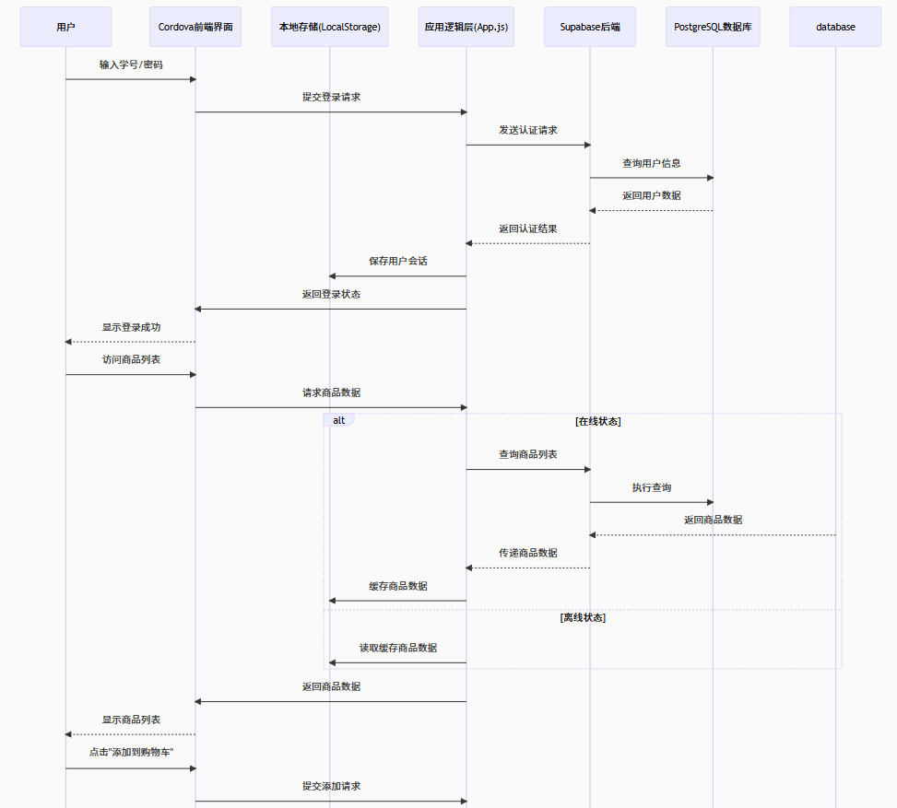
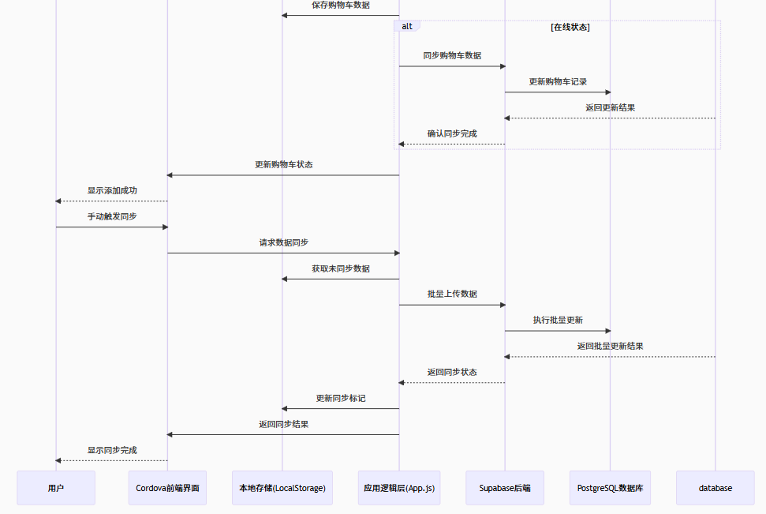
图3.2 数据流图

3.2.3 系统交互图
系统交互图清晰呈现了用户-商品页面-购物车-本地缓存-Supabase（云端数据库）之间的交互流程：
加入购物车：用户在“商品页面”点击“加入购物车”；商品页面触发addItemToCart()方法，请求购物车模块处理；购物车模块向 Supabase（云端）发送“验证商品信息”的请求，确认商品有效性；Supabase 向购物车模块返回 “验证结果”；购物车模块将商品信息“存储到本地缓存”；本地缓存返回 “存储结果”后，购物车模块同步更新“购物车 UI”，并向用户展示“添加成功提示”。
查看购物车：用户点击“查看购物车”；购物车模块触发getCartItems()方法，请求获取购物车数据；购物车模块向“本地缓存”请求“获取购物车数据”；本地缓存返回“存储结果”后，购物车模块将“购物车内容”展示给用户。
整个流程采用“本地缓存+云端验证”的模式，既通过本地缓存提升响应速度，又通过云端验证保证商品信息的准确性。如图3.3所示。
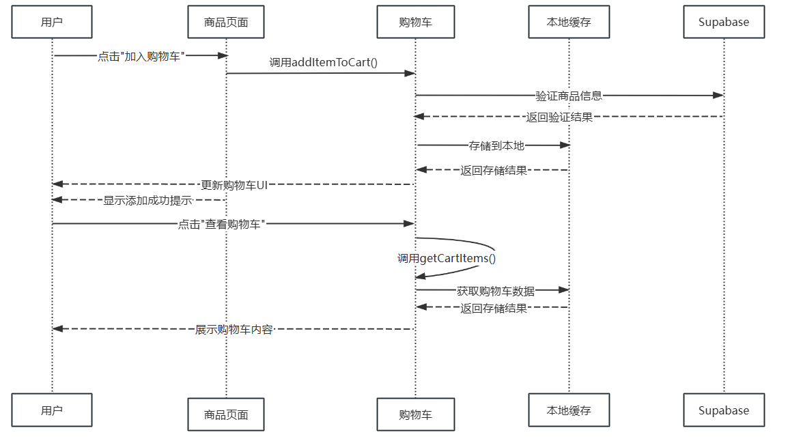
图3.3 购物车模块顺序图

3.3 开发过程

3.3.1 项目启动阶段
参与项目需求分析和功能规划，确定购物车系统的核心功能
技术栈选择，使用HTML5+CSS3+JavaScript
搭建开发环境，配置Node.js、Cordova CLI和VS Code开发工具
Cordova项目初始化，使用Cordova CLI创建项目，建立了www/index.html/
css/js/JavaScript逻辑文件（app.js、common.js等）/images标准Cordova应用目录结构
设计系统整体架构，包括前端界面结构和后端数据模型
初始化Supabase项目，创建数据库表结构和API接口

3.3.2 核心开发阶段
开发前端页面结构：使用HTML5和CSS3实现响应式布局，适配不同屏幕尺寸
实现用户认证功能：基于Supabase Auth的注册、登录、会话管理
开发购物车核心功能：添加商品、查看购物车、修改商品数量、删除商品
实现商品浏览功能：商品列表展示、商品详情查看
实现数据加密：使用Web Crypto API实现密码SHA-256加密

3.3.3 系统整合阶段
整合前端与Supabase后端API
实现数据同步功能：本地与云端数据的双向同步
开发网络连接管理：网络状态检测和离线操作支持
集成Cordova插件：实现混合应用的原生能力
优化前端性能：页面加载速度、资源管理
进行单元测试和集成测试

3.3.4 测试交付阶段
进行系统功能测试，验证所有核心功能
进行兼容性测试，适配不同设备和浏览器
修复测试中发现的bug和问题
编写项目文档，包括使用说明和技术文档

3.4创新与亮点

3.4.1 技术创新
混合架构优化：采用Cordova+H5+Supabase的创新混合架构，结合了原生应用的性能和Web应用的跨平台优势
离线数据同步：实现了基于LocalStorage的离线数据存储和云端自动同步机制，确保网络不稳定时的良好用户体验
响应式设计：采用响应式布局和弹性盒模型，确保应用在不同屏幕尺寸的设备上都能正常显示

3.4.2 功能创新
智能购物车：实现了商品数量自动计算、总价实时更新的智能购物车功能
实时数据同步：支持本地数据与Supabase云端数据的实时同步，确保用户在不同设备上的数据一致性

3.4.3 过程优化
模块化开发：采用模块化设计思想，将系统拆分为多个独立模块，提高代码复用性和可维护性
代码规范：制定并遵循统一的代码规范，包括命名规则、注释格式和代码结构
版本控制：使用Git进行版本控制，实现代码的有效管理和团队协作

3.5个人成长与收获

3.5.1 技术能力提升
前端开发技能：熟练掌握HTML5、CSS3和JavaScript，能够独立开发响应式Web应用
混合开发技术：掌握了Cordova混合开发框架，能够将Web应用打包为原生移动应用
后端服务能力：熟悉Supabase后端服务，能够设计数据库表结构和API接口
安全开发意识：了解Web应用安全开发原则，掌握数据加密和用户认证的实现方法
性能优化技能：学会了前端性能优化技术，包括资源加载优化和代码效率优化

3.5.2 问题解决能力
问题分析能力：提高了对复杂问题的分析和定位能力，能够快速识别问题根源
技术方案设计：能够根据问题需求设计合理的技术方案，并进行评估和选择
调试技能：掌握了使用Chrome DevTools进行前端调试的方法，能够高效排查bug
学习能力：通过解决技术难题，提高了自主学习和快速掌握新技术的能力
创新思维：培养了创新思维，能够提出新的解决方案和优化建议

3.5.3 团队协作能力
沟通能力：提高了与团队成员的沟通能力，能够清晰表达自己的想法和观点
文档编写能力：学会了编写规范的技术文档，包括需求文档、设计文档和用户手册
版本控制协作：掌握了使用Git进行团队协作开发的方法，包括分支管理和代码合并
责任意识：增强了责任意识，能够按时完成分配的任务，并对自己的工作负责
协作精神：培养了团队协作精神，能够与团队成员共同解决问题，实现共同目标

4答辩报告

4.1 核心技术实现方案
Cordova是一个开源的移动应用开发框架，允许使用HTML5、CSS3和JavaScript开发跨平台移动应用。我使用Cordova将Web应用打包成可在Android和iOS平台上运行的原生应用，实现了"一次开发，多平台部署"的目标。

4.2 整体架构设计思路
本项目采用前后端分离的架构设计，前端使用六大技术栈并行开发，后端提供统一的RESTful API接口。我负责的Cordova端作为其中一个前端实现，采用Cordova+H5混合架构开发移动应用，使用Supabase作为托管式后端服务，提供认证、数据存储和API服务，应用支持离线操作，通过LocalStorage实现本地数据缓存。

4.3 主要创新点
技术创新：本项目采用Web Crypto API实现用户密码的SHA-256加密存储，相比传统的JavaScript加密库，具有更高的安全性和性能。加密过程完全在前端完成，确保用户密码在传输到服务器之前就已经被加密，有效保护用户隐私；
功能创新：实现用户登录、会话管理和身份验证功能。支持用户名密码登录，使用SHA-256加密存储密码，实现本地会话持久化和Supabase云端认证；
过程创新：AI 工具辅助开发提升效率，多技术栈协同实现跨平台适配。

4.4 答辩成绩
经过4次作业准备：课程考核大作业1——项目、课程考核大作业2——核心开发、课程考核大作业3——系统整合、课程考核大作业4——测试交付；4次报告优化：考核报告1——答辩报告、考核报告2——个人报告、考核报告3——小组报告、考核报告4——项目报告。任课老师组织全体学生11月24日在X310完成答辩。三位老师有针对性提出特定问题，听取答辩学生回答并给与成绩评定。最后由学生整理成为答辩报告。
参考文献
- 潘虹霖,黄纯杰,孙紫琳,等.打造适合在校大学生的快速消费品在线购物平台[J].今日财富,2022,(01):91-93.
- 邓宇斌.电子商务模式与线上积分策略的最佳结合[D].西安电子科技大学,2023.
- 黑马程序员.Android移动开发基础案例教程[M].第2版.北京:人民邮电出版社,2021.ISBN 978-7-115-56768-0.
- 字节跳动. 豆包（最新版本）[计算机软件]. 北京: 字节跳动有限公司, 2025. 项目分层混合云架构图[数字图片]. 2025-12-12.

